**LAPORAN AKHIR KEGIATAN**

**PENGABDIAN PADA MASYARAKAT**

**PELAKSANAAN PEMBANGUNAN MCK KOMUNAL BIOGAS**

**TAMBAK LOROK, KOTA SEMARANG**



Disusun Oleh:

Ketua:Dr. Ir. Djoko Suwarno, MSi

Aggota:

Prof. Dr. Slamet Riyadi, MT

Dr. Leonardus Heru P, ST, MT

Dr. Fl. Budi Setiawan, MT

Dr. Hermawan, ST.MT

Dr.Ir. Maria Wahyuni, MT

Ir. Budi Santosa, MT

Ir. Budi Setiadi, MT

Daniel Hartanto, ST, MT

Ir. Yohanes YM, MT

Ir. Djoko Setijowarno, MT

Ir. Widija Suseno, MT

Ir. David Widianto, MT

**FAKULTAS TEKNIK**

**UNIVERSITAS KATOLIK SOEGIJAPRANATA**

**SEMARANG 2020**

**HALAMAN REVIEW LAPORAN PENGABDIAN PADA MASYARAKAT**

1. Judul Pengabdian : Pelaksanaan Pembangunan MCK Komunal Biogas,

Tambak Lorok, Kota Semarang

2. Nama Mitra Program : Lembaga Pendamping Usaha Buruh Tani Nelayan LPUBTN)

3. Data Nama Dosen Pelaksana: Ketua Tim

a. Nama : Dr. Ir. Djoko Suwarno, MSi

b. NIDN : 0630065801

c. Jabatan / Golongan : Lektor Kepala / IVA

d. Program Studi : Teknik Sipil

e. Perguruan Tinggi : Unika Soegijapranata Semarang

f. Bidang Keahlian : Teknik Sipil-Lingkungan

g. Alamat Kantor : Jl. Pawiyatan Luhur IV/1 Bendan Duwur Semarang

4. Data Nama Dosen Pelaksana: Anggota Tim

a. Nama : Prof. Dr. Slamet Riyadi, MT

b. NIDN : 061106701

c. Jabatan / Golongan : Profesor / IVA

d. Program Studi : Teknik Elektro

e. Perguruan Tinggi : Unika Soegijapranata Semarang

f. Bidang Keahlian : Teknik Elektro

5. Data Nama Dosen Pelaksana: Anggota Tim

a. Nama : Dr. Leonardus Heru P, ST, MT

b. NIDN : 0614117601

c. Jabatan / Golongan : Lektor Kepala / IVA

d. Program Studi : Teknik Elektro

e. Perguruan Tinggi : Unika Soegijapranata Semarang

f. Bidang Keahlian : Teknik Elektro

6. Data Nama Dosen Pelaksana: Anggota Tim

a. Nama : Dr. Fl. Budi Setiawan, MT

b. NIDN : 0616107001

c. Jabatan / Golongan : Lektor Kepala / IVA

d. Program Studi : Teknik Elektro

e. Perguruan Tinggi : Unika Soegijapranata Semarang

f. Bidang Keahlian : Teknik Elektro

7. Data Nama Dosen Pelaksana: Anggota Tim

a. Nama : Ir. David Widianto, MT

b. NIDN : 0023025301

c. Jabatan / Golongan : Lektor / IIIC

d. Program Studi : Teknik Sipil

e. Perguruan Tinggi : Unika Soegijapranata Semarang

f. Bidang Keahlian : Sipil Struktur

g. Alamat Kantor : Jl. Pawiyatan Luhur IV/1 Bendan Duwur Semarang

8. Data Nama Dosen Pelaksana: Anggota Tim

a. Nama : Ir. Budi Santosa, MT

b. NIDN : 0621117001

c. Jabatan / Golongan : Lektor / IIIC

d. Program Studi : Teknik Sipil

e. Perguruan Tinggi : Unika Soegijapranata Semarang

f. Bidang Keahlian : Sipil Hidro

g. Alamat Kantor : Jl. Pawiyatan Luhur IV/1 Bendan Duwur Semarang

9. Data Nama Dosen Pelaksana: Anggota Tim

a. Nama : Ir. Budi Setiadi, MT

b. NIDN : 0616075901

c. Jabatan / Golongan : Lektor / IIIC

d. Program Studi : Teknik Sipil

e. Perguruan Tinggi : Unika Soegijapranata Semarang

f. Bidang Keahlian : Sipil Geoteknik

10. Data Nama Dosen Pelaksana: Anggota Tim

a. Nama : Daniel Hartanto, ST, MT

b. NIDN : 0621117001

c. Jabatan / Golongan : Lektor Kepala / IVA

d. Program Studi : Teknik Sipil

e. Perguruan Tinggi : Unika Soegijapranata Semarang

f. Bidang Keahlian : Sipil Geoteknik

11. Data Nama Dosen Pelaksana: Anggota Tim

a. Nama : Ir. Yohanes YM, MT

b. NIDN : 0614076401

c. Jabatan / Golongan : Lektor Kepala / IVA

d. Program Studi : Teknik Sipil

e. Perguruan Tinggi : Unika Soegijapranata Semarang

f. Bidang Keahlian : Sipil Transportasi

12. Data Nama Dosen Pelaksana: Anggota Tim

a. Nama : Ir. Djoko Setijowarno, MT

b. NIDN : 0615056402

c. Jabatan / Golongan : Lektor / IIIC

d. Program Studi : Teknik Sipil

e. Perguruan Tinggi : Unika Soegijapranata Semarang

f. Bidang Keahlian : Sipil Transportasi

13. Data Nama Dosen Pelaksana: Anggota Tim

a. Nama : Ir. Widija Suseno, MT

b. NIDN : 0026045901

c. Jabatan / Golongan : Lektor Kepala / IVA

d. Program Studi : Teknik Sipil

e. Perguruan Tinggi : Unika Soegijapranata Semarang

f. Bidang Keahlian : Sipil Struktur

14. Data Nama Dosen Pelaksana: Anggota Tim

a. Nama : Dr. Hermawan, ST.MT

b. NIDN : 0615017502

c. Jabatan / Golongan : Lektor / IIIC

d. Program Studi : Teknik Sipil

e. Perguruan Tinggi : Unika Soegijapranata Semarang

f. Bidang Keahlian : Manajemen Konstruksi

15. Data Nama Dosen Pelaksana: Anggota Tim

a. Nama : Dr.Ir. Maria Wahyuni. MT

b. NIDN : 0618096501

c. Jabatan / Golongan : Lektor / IIIC

d. Program Studi : Teknik Sipil

e. Perguruan Tinggi : Unika Soegijapranata Semarang

f. Bidang Keahlian : Manajemen Konstruksi

16. Lokasi Kegiatan

|  |  |  |
| --- | --- | --- |
|  | 1. Wilayah Mitra | : Tambak Lorok, Semarang Utara |
|  | 1. Kabupaten / Kota | : Kota Semarang |
|  | 1. Provinsi | : Jawa Tengah |
|  | 1. Jarak PT ke Lokasi Mitra | : sekitar 10 km |
|  | 1. Alamat Kantor Mitra | : Jl. Srigunting no. 12 Kota Semarang |

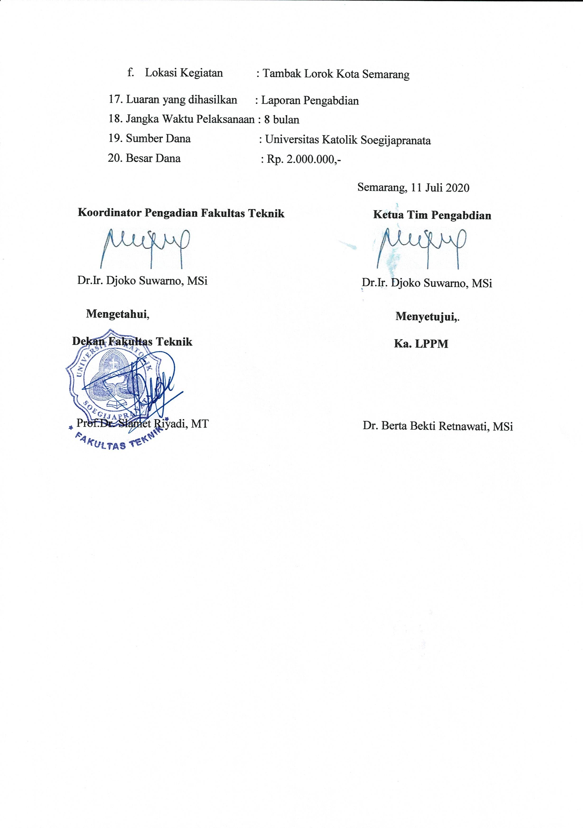

**PELAKSANAAN PEMBANGUNAN MCK KOMUNAL BIOGAS**

**TAMBAK LOROK, KOTA SEMARANG**

Kawasan pemukiman kampung nelayan Tambak Lorok berada di Kecamatan Semarang Utara, Kota Semarang, merupakan pintu masuk Kota Semarang melalui perairan. Infrastruktur permukiman diperlukan warganya, karena permasalahan peningkatan populasi dan urban. Pelaksanaan pembangunan MCK saat pandemi Covid 19 memerlukan pengaturan sesuai protokol kesehatan antara lain jaga jarak antara tukang dan pekerja. Protokol tersebut berpengaruh pada waktu pelaksanaan dan biaya MCK serta peningkatan pemahaman menjaga kesehatan. Pendampingan ini sangat diperlukan, karena belum optimal namun mampu memberikan pemahaman tentang pentingnya kesehatan dalam suatu pekerjaan.

**BAB I**

**PENDAHULUAN**

**1. LATAR BELAKANG**

Undang-Undang Permukiman nomor 01 tahun 2011 menyebutkan kawasan permukiman di perkotaan dan perdesaan berfungsi untuk lingkungan bermukim penduduk atau lingkungan hunian dan lahan beraktifitas warga dalam mendukung perikehidupan dan kehidupan. Permukiman merupakan sebagian dari lingkungan hunian, dimana lebih dari satu satuan perumahan yang mempunyai prasarana, sarana dan utilitas serta mempunyai penunjang kegiatan fungsi lain di kawasan perkotaan maupun di kawasan perdesaan disebut dengan hunian.

Kawasan hunian Tambak Lorok merupakan salah satu daerah dari wilayah Kota Semarang. Karakteristik lingkungan pantai di sangat kental dengan karakteristik Tambak Lorok, keberadaannya berdampingan dengan Sungai Banger, Kelurahan Tanjung Mas, Kecamatan Semarang Utara. Masyarakatnya sebagian besar sebagai nelayan dalam Kelurahan Tanjungmas, Semarang Utara (2.345 nelayan) dan lokasi ini terkenal dengan sebutan kampung nelayan Kota Semarang, Jawa Tengah (BPS, 2011). Infrastruktur permukiman merupakan sebagian dari prasarana dan sarana serta utilitas permukiman. Perkembangan kawasan Tambak Lorok sebagai kampung nelayan terbesar di Kota Semarang memerlukan infrastruktur untuk melengkapi keperluan warganya. Aktivitas penduduk sangat dipengaruhi oleh sumber daya laut sehingga infrastruktur pada kawasan berbeda dengan kebutuhan infrastruktur permukiman lain. Kawasan Tambak Lorok terancam dengan segala gangguan yang kejadiannya berupa abrasi pantai, banjir rob, dan penurunan muka tanah. Hal itu menjadi permasalahan tahunan yang dihadapi penduduk Tambak Lorok Permasalahan lingkungan tersebut berpengaruh terhadap kualitas permukiman dan kualitas infrastruktur. Peningkatan populasi dari pertumbuhan penduduk dan perpindahan desa ke kota memerlukan penambahan infrastruktur sebagai penunjang proses perikehidupan dan penghidupan. Peningkatan penduduk Kelurahan Tanjung Emas periode tahun 2016 memiliki Rumah Tangga 7.557 KK dengan jumlah penduduk sebanyak 30.354 orang, tahun 2017 meningkat menjadi 30.593 orang, luas lahan seluas 40,85 Ha (KDA Semarang Utara dan Data kelurahan 2018).

Infrastruktur permukiman yang memadai, untuk itu memerlukan tambahan infrastruktur di Keluruhan Tambak Lorok. R.pamekas (2013) menyebutkan status layanan infrastruktur merupakan suatu proses untuk mengetahui kondisi dan potensi timbulnya permasalahan terkait dengan keberlanjutan pelayanan infrastruktur kepada penggunanya. Status pelayanan infrastruktur meliputi; bangunan hunian, penyediaan air bersih, pengelolaan sampah, ruang terbuka hijau, pengelolaan air limbah, pelayanan pendidikan, pelayanan kesehatan. Selain itu, persepsi masyarakat terhadap kapasitas dan kondisi infrastruktur eksisting sesuai atau perlu tindakan pengawasan pembangunan infrastruktur supaya sesuai dengan perencanaan.

Bertambahnya jumlah penduduk pada kawasan Tambak Lorok Kota Semarang, baik karena arus urbanisasi maupun tingginya angka kelahiran Kelurahan Tambak Lorok mengalami banyak permasalahan lingkungan (contoh: kepadatan bangunan tinggi, mandi cuci kakus (MCK), rob, banjir, sampah, dll). Status pelayanan atas Infrastruktur permukiman (MCK) pada Kawasan Kampong Nelayan Tambak Lorok, Kota Semarang kurang maksimal. Sehingga perlu dilakukan pendampingan dalam pelaksanaan pembangunan MCK Komunal Biogas di Tambak Lorok Kota Semarang.

1.2. Rumusan Masalah

Berdasarkan uraian latar belakang, maka rumusan masalah dalam pengabdian ini adalah;

1. Bagaimana kondisi eksisting MCK pada kawasan Tambak Lorok Kota Semarang?

2. Bagaimana melaksanakan pembangunan MCK Komunal Biogas di Tambak Lorok

Kota Semarang?

**BAB II**

**KELURAHAN TANJUNG EMAS**

2.1 Gambaran Umum Kelurahan Tanjung Emas

2.1.1 Geografis

Secara geografis batas wilayah kelurahan Tanjung mas untuk sebelah utara yaitu berbatasan dengan Laut Jawa, sebelah selatan berbatasan dengan kecamatan Gayamsari, sebelah timur berbatasan dengan kelurahan Bandarharjo dan sebelah barat berbatasan dengan kecamatan Genuk. (“Monografi Kelurahan Tanjung Mas”, 2018)

2.1.2 Kependudukan

Melihat data dari Kota Semarang dalam Angka 2018, luas lahan di kelurahan Tanjungmas yaitu 323,78 Ha (28,5%), dengan memiliki 129 RT dan 16 RW. Total jumlah penduduk yaitu 30.354 jiwa dengan 14.289 laki laki (47%) dan 16.065 perempuan (53%). Penduduk Kelurahan Tanjungmas beragama islam 27.408 jiwa (90%), beragama khatolik 1095 jiwa (3,6%), protestan 830 jiwa (2,7%), budha 298 jiwa (1%), dan hindu 60 jiwa (0,2%) (Monografi Kelurahan Tanjung Mas, 2018).

Mata pencaharian penduduk Kelurahan Tanjung Mas meliputi nelayan, pekerja industri, buruh industri, buruh bangunan, pengusaha, dan lain lain (Kecamatan Semarang Utara Dalam Angka 2018).

2.2 Gambaran Umum Wilayah Tambak Lorok

2.1.1 Geografis

Kampung Tambak Lorok berbatasan dengan Laut Jawa (Sebelah Utara), Jalan Arteri Utara (Sebelah Selatan), PLTGU (Sebelah Barat), Kali Banger (Sebelah Timur). Kondisi tempat tinggal warga Tambak Lorok meliputi Rumah Penduduk Permanen 21%, Semi Permanen 60%, lainnya 19%.

2.2.2 Topografi

Kondisi topografi mempunyai ketinggian rata-rata 0.5 m di atas muka air laut rata-rata. Luas area ± 46.8 Ha terdiri dari beberapa daerah yaitu pemukiman penduduk 32,4 Ha, pelabuhan 3,2 Ha, kolam/tambak ikan 11,2 Ha. Permukaan tanah Tambak lorok mengalami penurunan tanah (*land subsidence*) mencapai 9 cm / tahun, dan berdasarkan prediksi sebelumnya pada tahun 2020 muka air rata-rata MSL hanya - 0.4 m (RTBL Kampung Bahari, 2018)

2.2.3 Geologi

Menurut RTBL Kampung Bahari (2018), struktur geologi Tambak Lorok berupa dataran rendah dengan jenis tanah struktur pelapukan, endapan dan lanau yang dalam. Jenis tanahnya tanah aluvial warna tanah kelabu, coklat dan hitam. Produktifitas tanahnya rendah dan biasanya digunakan untuk pertanian utama dan permukiman.

2.2.4 Hidrologi

Penutupan Kali Banger merubah sistem drainase Kampung Tambaklorok menjadi satu tersendiri. Wilayah tangkapan merupakan wilayah tertutup dengan pembatas berupa Jalan Arteri, muara Kali Banger dan Laut Jawa. Hujan lokal dan pasang surut mempengaruhi genangan atau banjir pada sistem drainase Tambak Lorok (RTBL Kampung Bahari, 2018).

2.2.5 Sarana dan Prasarana

A. Perumahan dan Permukiman, Perkampungan padat penduduk, sebagian besar bangunan permanen, beberapa bangunan di bawah jalan dan sebagian rumah ditinggikan serta penurunan tanah berkisar 10-12 cm/tahun

B. Jalan Lingkungan, lebar jalan utama ±5 m dari bahan paving, lebar jalan lingkungan 1.5 m – 2 m, sebagian besar jalan ditinggikan dengan penimbunan, jalan tidak semua bersaluran drainase

C. Drainase, kondisinya tidak terawatt, saluran sudah banyak tersumbat sedimen dan sampah tidak dapat berfungsi optimal karena air rob masuk pada sore hari atau pada waktu tertentu.

D. Persampahan, sampah organik dan an-organik belum tertangani dengan baik, karena sistem pengumpulan tanpa adanya manajemen, dan sebagian untuk bahan urugan.

E. Air Bersih, terlayani dari air Perusahaan Umum Daerah Air Minum / sistem Pamsimas dan pelayanan air bersih sumur dalam.

F. Sanitasi, wilayah Tambak Lorok sebagian memiliki WC dengan *septick tank* dan daerah yang berbatasan dengan laut / genangan banyak menggunakan sarana MCK serta dibuang langsung ke laut

G. Tanggul, berupa bangunan tanggul / pemecah ombak, namun konsep pembangunanya belum optimal sehingga pada musim air laut dari barat maupun dari timur mampu merusak kondisi bangunan pemecah ombak tersebut (RTBL Kampung Bahari, 2018).

2.5.6 Karakter Sosial Budaya Masyarakat, pendapatan warga Tambak Lorok rata-rata 500.000-1.500.000/bulan, mata pencaharian terutama nelayan tradisional, pendidikan penduduk rata-rata tamatan SMP/MTs, pola gotong-royong masih kuat, tradisi budaya terpelihara contoh prosesi sedekah laut.

2.5.7 Karakter Aktivitas Nelayan, kegiatan penangkapan di Laut Jawa dengan jarak 4 – 6 mil laut, nelayan berasal dari wilayah Kabupaten Demak, Kabupaten Kendal, kegiatan melaut/penangkapan setiap hari selama 4 – 8 jam / hari, dan tergantung musim/cuaca dan gelombang laut, terutama bagi nelayan kecil dan nelayan tradisional (RTBL Kampung Bahari, 2018)

2.6 Program Kampung Bahari Tambak Lorok

2.6.1 Kebijakan Pengembangan Kawasan didasarkan pada Perda No. 6 Tahun 2010 Tentang RTRW Provinsi Jawa Tengah, Perda No. 14 Tahun 2011 Tentang RTRW Kota Semarang, BWK III, bagian dari Kawasan Transportasi Laut Pelabuhan Tanjung Emas dan merupakan kawasan strategis pertumbuhan ekonomi, Permen Perhubungan No PM 18 Tahun 2013 Tentang Rencana Induk Pelabuhan Tanjung Emas Semarang, Kepmen Kelautan dan Perikanan No 45/KEPMEN-KP/2014 Tentang Rencana Induk Pelabuhan Perikanan Nasional, PP Tambak Lorok sebagai Pelabuhan Perikanan Kelas D yang selanjutnya disebut sebagai Pangkalan Pendaratan Ikan (PPI) dalam perencanaan Tahun 2015 – 2034. (RTBL Kampung Bahari, 2018).

2.6.2 Penggunaan Lahan, lahan didominasi permukiman dengan kepadatan tinggi. Fungsi perdagangan dan fasilitas umum sebagian besar tersebar di sepanjang jalan utama Kawasan (Bappeda Kota Semarang, 2018)

2.7 Luaran Pengabdian Masyarakat, kegiatan ini akan ditindaklanjuti lagi dengan pendampingan dalam pengelolaan MCK Komunal Biogas bersama LPUBTN.

**BAB III**

**METODE PELAKSANAAN**

3.1 Metode Pelaksanaan

Pihak terkait dalam pembangunan MCK Komunal Biogas meliputi KSM Tambak Lorok selaku penerima bantuan hibah dari lembaga Jerman, LPUBTN selaku pihak pencari mitra pendana pembangunan MCK Komunal Biogas dan Tim Pengabdian Masyarakat Fakultas Teknik Unika Soegijapranata bersama-sama melaksanakan beberapa kegiatan berupa:

A. Pekerjaan Pembangunan MCK Komunal Biogas

Tim dosen FT melakukan pertemuan bersama kedua mitra (KSM Tambak Lorok & LPUBTN) membahas tahapan pelaksanaan pembangunan MCK, sistem pengadaan dan pemakaian bahan bangunan, dan tenaga kerja dan penggunaan dana pembangunan serta manajeman waktu yang tidak seperti pada umumnya (Pandemik Covid-19).

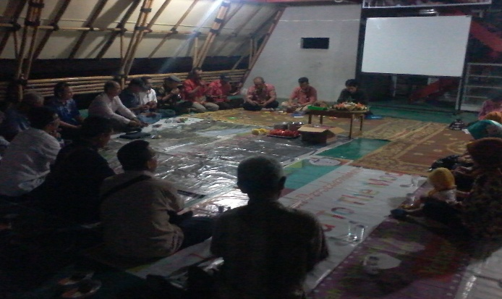 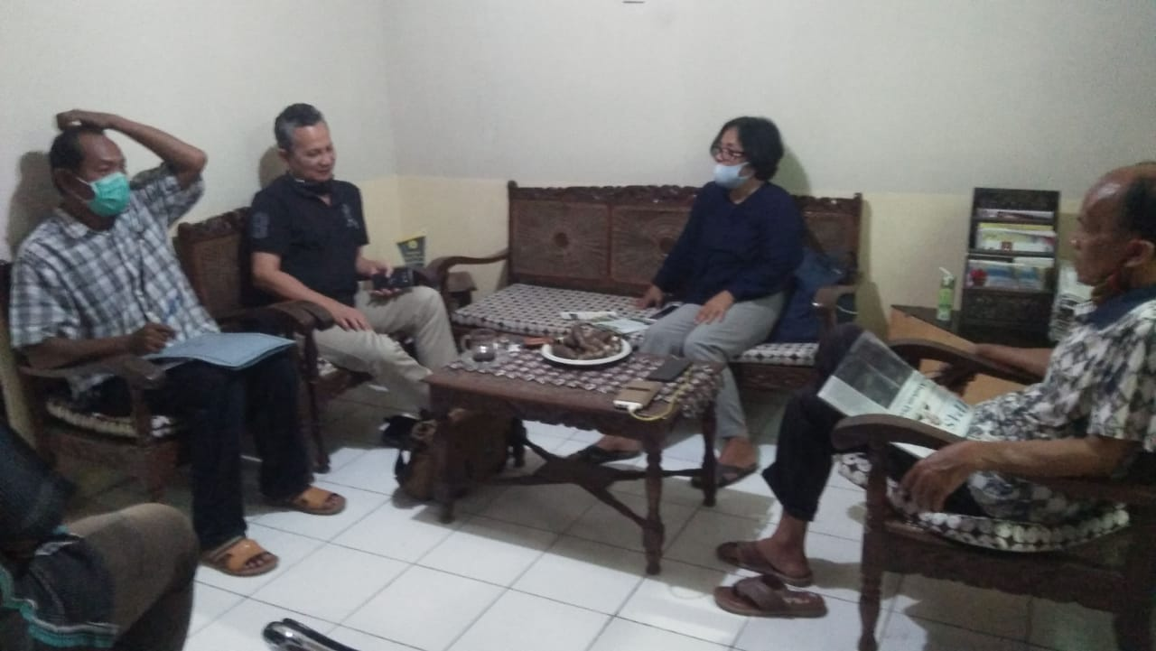

Gambar: a. Pembahasan Program MCK Komunal Biogas bersama warga Tambak Lorok; b. Rapat terbatas pelaksanaan pembangunan di masa Covid-19 (KSM-LPUNTN-Tim pengabdian FT)

Kondisi Kota Semarang dimasa Covid-19 melaksanakan sistem Pembatasan Kegiatan Masyarakat (PKM) dalam menganggulangi Covid-19, sehingga pembangunan MCK ini wajib menyesuaikan sistem pengerjaannya. Wilayah Tambak Lorok telah dilakukan pergerakan orang dalam beraktifitas dengan melakukan penutupan jalan di lokasi MCK Komunal Biogas (lihat gambar berikut).

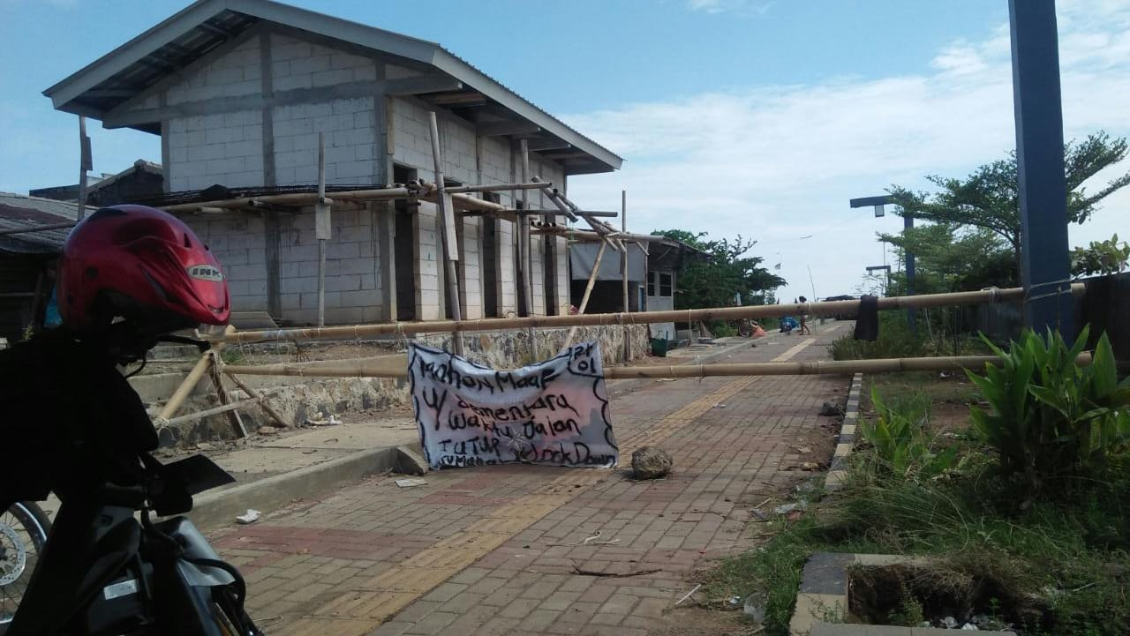

Gambar: Bangunan MCK dan penutupan jalan dalam masa PKM di Tambak Lorok

Pembangunan MCK pada masa diberlakukannya Pembatasan Kegiatan Masyarakat (PKM) menjadi permasalahan tersendiri. Permasalahan ini sangat dirasakan oleh pekerja bangunan ini, sehingga perlu dilakukan pembahasan lanjut mengenai kelanjutan pelaksanaan pembangunan MCK. Pertimbangan sosial ekonomi menjadi pokok pertimbangan supaya biaya dan waktu penyelesaian pembangunan MCK sesuai dengan rencana semula.

Hasil pembahasan memutuskan bahwa pelaksanaan pembangunan MCK tetap berjalan dengan menggunakan sistem borong tenaga supaya tenaga kerja dan waktu pelaksanaan dapat dikelola dan dikendalikan oleh pemborong pekerjaan. Pemborong tenaga pelaksanaan diberikan kepada salah satu tukang warga Tambak Lorok.

3.2 Pelaksanaan dan Pengawasan Pekerjaan

Pelaksanaan pembangunan MCK Biogas dikerjakan oleh tiga tukang dan dua pekerja kasar. Jumlah tenaga kerja diperhitungkan dengan luas lahan dan luas bangunan. Fisik MCK ini terdiri dari 10 ruang/kamar terbagi dari 8 closed, 1 kamar mandi dan 1 dapur dengan masing-masing ukuran 2 meter x 1,5 meter, sehingga masing-masing tukang bekerja di dalam satu ruang untuk menyelesaikan pekerjaan dengan dibantu oleh pekerja kasar. Sehingga manajemen tenaga kerja dengan pelaksanaan PKM sejalan. Pelaksanaan pekerjaan MCK terlihat dalam gambar berikut:

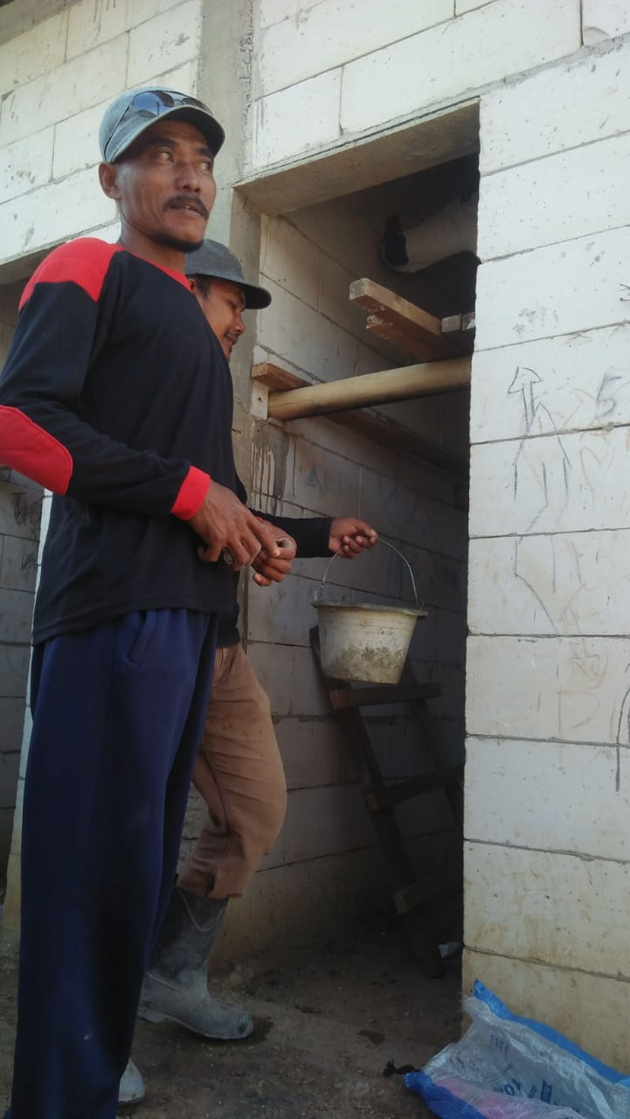 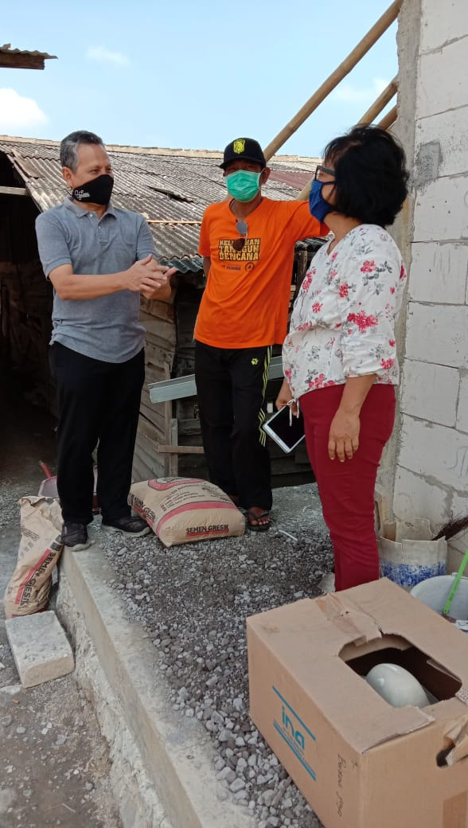

Gambar: Pelaksanaan proyek MCK Biogas

a. Tukang dan Pekerja di MCK dan Pembahasan UKM-LPUBTN-Tim FT

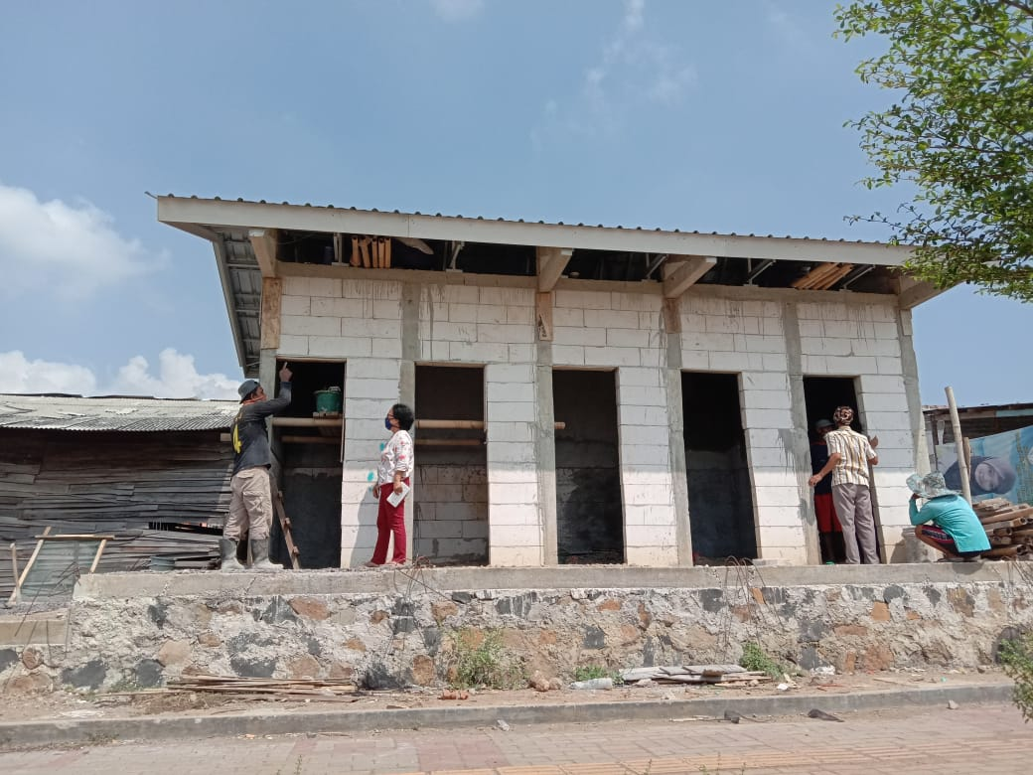 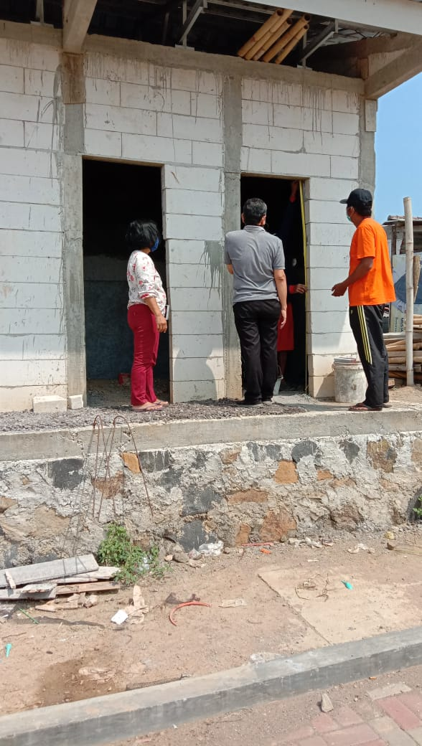

Gambar: Pengawasan proyek MCK Biogas

Tim LPUBTN dan FT

Bangunan MCK Komunal Biogas berjalan hingga selesai sesuai dengan kondisi Covid-19. Gambar berikut menunjukkan kondisi fisik di lapangan.

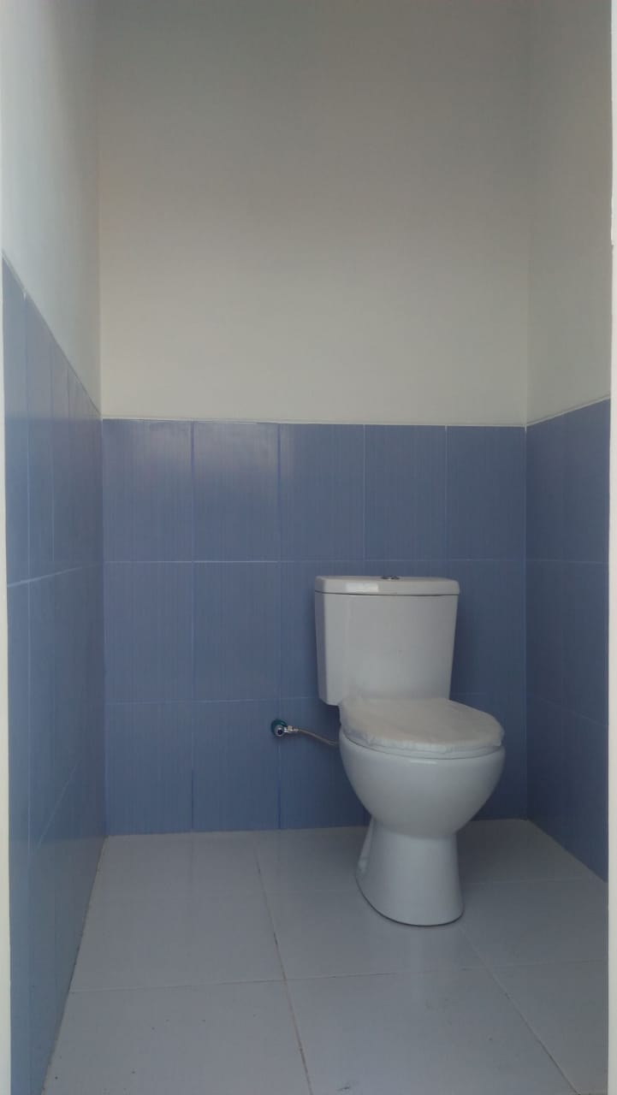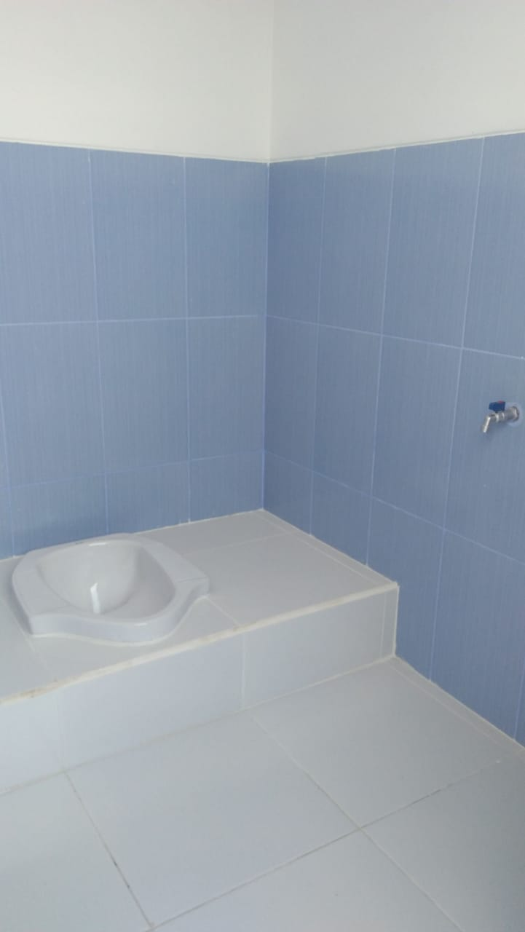

Gambar: Kloset duduk dan kloset jongkok

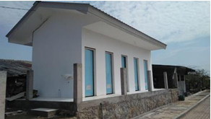

Gambar: Bangunan MCK Komunal Biogas Tambak Lorok

**3.3 Partisipasi Masyarakat Tambak Lorok**

Bangunan MCK beberapa kali dilaksanakan di Tambak Lorok Kota Semarang, sistem yang dipakai di MCK Tambak Lorok berbeda sama sekali sistemnya. Kegiatan ini melibatkan warga bersama LPUBTN dan Tim FT, yaitu dimulai dalam diskusi grup bersama warga untuk menentukan pentingnya bangunan MCK. Tim FT bersama LPUBTN berfikir lebih lanjut untuk memberikan pengetahuan bahwa pengelolaan kotoran manusia (tinja) dengan MCK belum memberikan solusi tuntas dalam lingkungan dan kesehatan lingkungan.

MCK Biogas bagi warga Tambak Lorok diharapkan mampu meningkatkan pemahaman pengelolaan sebatas mck masih menyisakan masalah pengurasan dan pembuangan kotoran lebih lanjut. Oleh karena itu di dalam septik tank diperlukan proses lanjutan untuk merubah gas metan menjadi bio-gas yang berpotensi sebagai energi untuk memasak dan penerangan. Sedangkan sisa padatan dan cairan dari digester berguna sebagai pupuk padat dan pupuk cair bagi tanaman. Maka penambahan pengetahuan bagi masyarakat mampu untuk membantu dari sisi perekonomian, yaitu membuka usaha bercocok tanaman sayur dengan memanfaatkan hasil sampingan yang berupa pupuk, energi untuk memasak.

Namun tidak kurang pentingnya adalah pengelolaan keberlangsungan MCK Komunalk Biogas ini menjadi usaha UKM Tambak Lorok dalam bidang usaha yang mampu mempekerjakan warganya sebagai penjaga MCK dan merawat bangunan MCK.

Kegiatan pengabdian Tim FT Unika Soegiapranata selanjutnya di MCK Komunal Biogas yaitu melakukan pendampingan pengelolaannya. Pendampingan berupa manajemen pengelolaan sistem biogas, teknik sanitasi, ekonomi dan usaha ikutannya.

**BAB IV**

**PENUTUP**

**4.1. Luaran**

Kegiatan pengabdian pelaksanaan pembangunan MCK Komunal Biogas Tambak Lorok pada akhirnya diketahui bahwa:

a. Masyarakat Kampus-LSM-Masyarakat saling memerlukan untuk memperoleh lingkungan lebih baik

b. Ilmu pengetahuan kampus wajib dibagikan kepada masyarakat melalui pendampingan yang utuh dalam praktek di lapangan (bukan Menara Gading)

c. Hasil yang didapat dari kegiatan ini mampu merubah pemahaman limbah sebagai aset yang energi bila dikelola dengan benar.

**4.2. Kesimpulan**

Beberapa kesimpulan dari kegiatan ini:

a. Masa pandemik (Covid-19) bukan masa yang menyusahkan dan menhalangi untuk melakukan pengabdian kepada masyarakat atau berbagi bagi masyarakat kampus (Fakultas Teknik, Unika Soegijapranata)

b. Kegiatan pengabdian dengan melibatkan dosen; laboran dan para mahasiswa serta pihak eksternal Prodi Teknik Sipil Unika Soegijapranata ini menjadi tempat pembelajaran juga bagi para mahasiswa secara pribadi

c. Pengabdian masyarakat ini merupakan sinergi dari Fakultas Teknik Unika Soegijapranata dengan LPUBTN dan Masyarakat Tambak Lorok diwakili KSM.

**4.3. Saran**

Kegiatan pengabdian Fakultas Teknik Unika Soegijapranata di Tambak Lorok Kota Semarang bersama LPUBTN dapat dibuat dalam kerjasama jangka panjang sesuai dengan potensi masing-masing.

Semarang, Juli 2020

Koordinator Tim Pengabdian

Dr.Ir. Djoko Suwarno, MSi